زیست شناسی 8. کلاس

۵. اکوسیستم
اکوسیستم شامل یک جامعه زندگی (BIOCENOSIS) و یک زیستگاه زنده (BIOTOP) است. این نشان دهنده وحدت یک طبیعت زنده و ناخوشایند است.

فرایندهای اساسی که در اکوسیستم صورت می گیرد عبارت اند از:
1. روابط غذایی
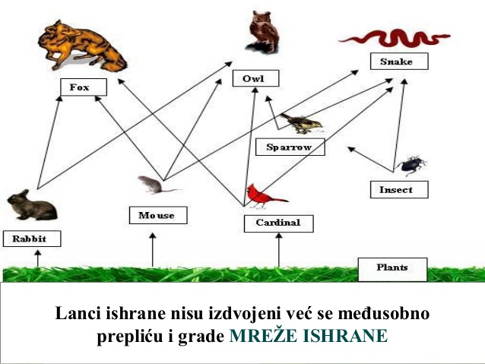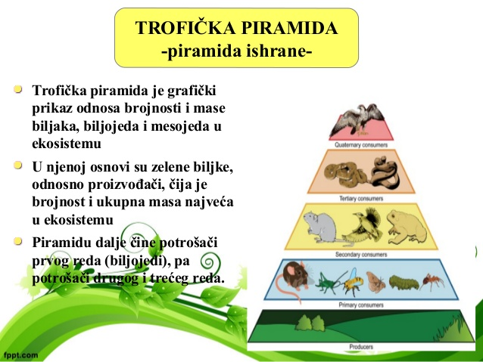
2. گردش ماده
تولید کنندگان غذا را از مواد غیر آلی در فرآیند فتوسنتز ایجاد می کنند
مصرف کنندگان مواد غذایی را از طریق زنجیره غذایی "انتقال" می کنندتجزیه کننده ها ارگانیسم های مرده را تجزیه می کنند و مواد آلی را به غیر آلی تبدیل می کنند.

3. جریان انرژی
پیوندهای انرژی خورشیدی در فرآیند فتوسنتز و تبدیل به انرژی مواد غذایی که برای تمام فعالیت های زندگی مصرف می شود.

4. توسعه اکوسیستم
با گذشت زمان، اکوسیستم ها در حال تغییر هستند و به این تغییرات، جانشینی می گویند.
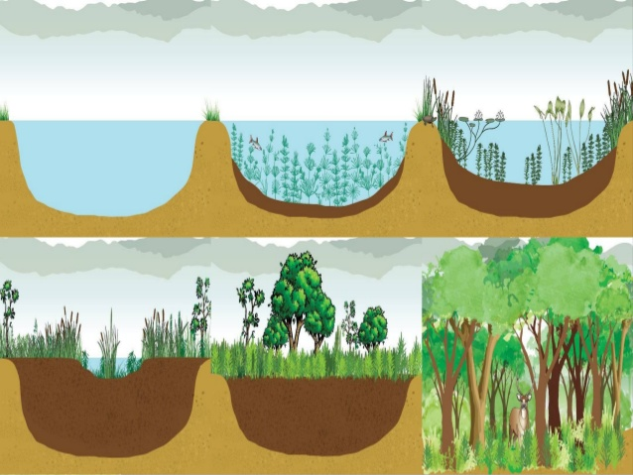

مشق شب:
1. ۳ زنجیره غذایی درست کنید.
در جنگل:________________________________________________________________________
در چمنزار: ____________________________________________________________________
در دریا: _______________________________________________________________________

2. چرا مهم است که گیاهان در انتهای پیرامید تروفی قرار دارند
, چرا مهم است که شکارچیان در بالای هرم باشند؟
پاسخ را توضیح دهید._________________________________________________________________________________
_________________________________________________________________________________

